Aardrijkskunde Aarde hoofdstuk 3

Het Actualiteitsprincipe is de aanname dat alle geologische processen die op dit moment de aarde vorm geven, in het verleden op dezelfde manier werkten.
De geologische tijdschaal is de tijdrekening in de geologische geschiedenis van de aarde, met relatieve en absolute ouderdom inbegrepen. Gidsfossielen en mate van radioactiviteit geven ons een beeld over waar iets geplaatst moet worden in deze tijdschaal.
De aarde is ontstaan doordat meteorieten en stofdeeltjes die rond de zon cirkelden, samen gingen klonteren. Thanks, deeltjes.
De aarde is gelaagd. De lagen hebben namen. Bij elk van deze letten we op andere dingen:
Aardkern
chemische samenstelling, dichtheid v/h gesteente. De aardkern is het dichtst, dan de aardmantel, dan de aardkorst. De continentkorst is van graniet, de oceanische korst van het dichtere basalt.

Aardmantel
Aardkorst
Mate van plasticiteit v/h gesteente, warmtetransport, temperatuur. De lithosfeer bestaat uit bewegende platen. De asthenosfeer is plastisch en zorgt voor de plaatbeweging door convectiestromingen.
Lithosfeer
Asthenosfeer
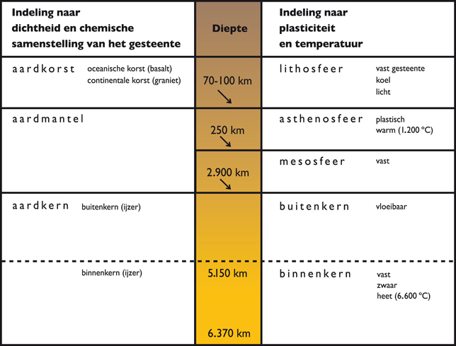

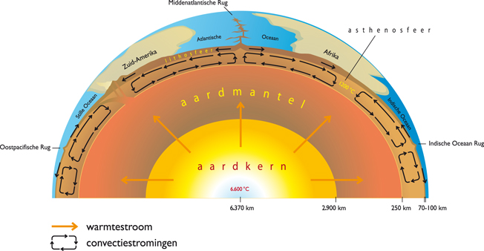
Er bevindt zich een hoop hitte aan de binnenkant van de aarde. Dit is vooral oerwarmte, die daar al is vanaf het begin van de aarde . Maar ook het verval van radioactieve elementen zorgt voor hitte. De hitte kan moeilijk wegstromen en komt in de asthenosfeer terecht. Dit wordt hierdoor taai en vloeibaar. Er wordt hitte afgegeven door middel van convectiestromingen. Het gesteente stijgt op, koelt af, en zakt weer.
Het bewegen van platen, geleid door convectiestromingen, heet platentektoniek . De platen worden bijna altijd gevormd door aan de ene kant een mid-oceanische rug en aan de andere kant een subductiezone.
Een mid-oceanische rug komt meestal midden in oceanen voor, bij een stijgende convectiestroom. De magma stolt aan het aardoppervlak en vormt zo steeds weer een oceanische korst. Door de hitte zet het gesteente uit en gaat het ver de hoogte in. Er is hier sprake van een divergente plaatbeweging. Door het gewicht van het gebergte zakt de plaat in en zorgt zo voor een duwkracht vanaf de mid-oceanische rug.
Subductiezones komen meestal voor bij een convergente plaatbeweging, bij continentranden en eilandbogen. Hier is een langgerekte diepte in de bodem: een diepzeetrog. Hier is juist een dalende convectiestroom waardoor het kouder wordt en alles zwaarder en dichter wordt. De zware oceanische korst duikt onder de lichtere continentale korst. De zwaartekracht bevordert dit proces ook, en het gewicht van de plaat zorgt voor meer trekkracht naar beneden.
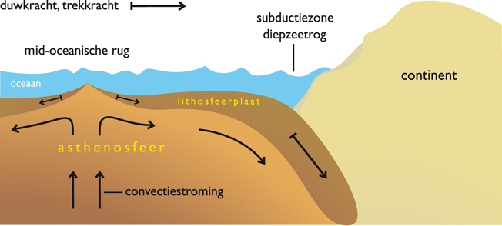
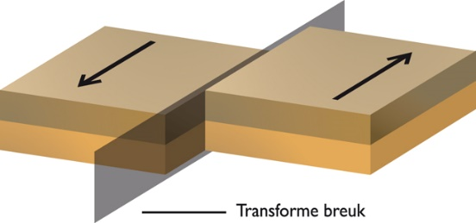
Platen kunnen dus op meerdere manieren bewegen:
- Divergent: van elkaar weg.
- Convergent: naar elkaar toe.
- Transform: langs elkaar.

Alle verschijnselen (bijvoorbeeld gas, lava, vuur) dat bij een vulkaanuitbarsting/ eruptie voorkomt, wordt vulkanisme genoemd.
Vulkanisme kan explosief of effusief zijn. Dit wordt bepaald door middel van twee factoren:
- De gasdruk. Bij een grote gasdruk wordt het vulkanisme explosief. Er kan een grote druk ontstaan door het toetreden van veel water, dat wordt omgezet in gas. Weinig kans tot ontgassing, door een dik bedekkend gesteente, maakt het ook explosiever.
- De samenstelling van het magma. Wanneer de magma vooral uit oceanische korst, basalt, bestaat, is het dun en vloeibaar en ontgast het makkelijk. De eruptie is hier effusief. Wanneer de magma uit continentale korst bestaat, is het taai en vloeibaar, en ontgast met moeite. De eruptie wordt explosief.
Vulkanisme kan ontstaan bij een convergente plaatbeweging, wanneer de botsende platen niet even sterk zijn. De zwaarste plaat duikt dan onder, waarop er een trog ontstaat. Onder de plaat begint door de verschuiving alles heel warm te worden, en er ontstaat een grote druk naar boven. Op een gegeven moment breekt het verhitte magma door de lithosfeer en ontstaat er een stratovulkaan.
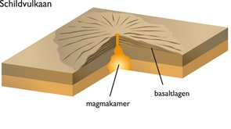
Er zijn vier hoofdtypen vulkanen:
- Bij dun, vloeibaar magma.
Het stroomt relatief rustig uit een
ronde vulkaanopening.

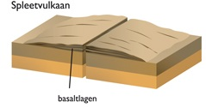
- Bij dun, vloeibaar magma.
Er ontstaan dikke lagen basalt,
genaamd plateaubasalten.

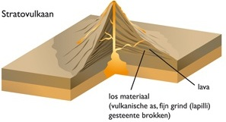
- Bij taai, vloeibaar magma.
Een stratovulkaan explodeert (spoiler)
in meerdere stappen:
I. Dik magma blijft hangen.
II. Opbouw van magma.
III. Verstening van magma> verstopping.
IV. Door hoge druk komt magma omhoog.
V. Stenen en as worden weggeblazen in een
pyroklastische stroom.
VI. Magmakamer loopt leeg.
VII. Dak v/d magmakamer stort in > kraterpijp en wanden storten in.
VIII. Calderavulkaan.
IX. Nieuwe magma > nieuwe babyvulkaan
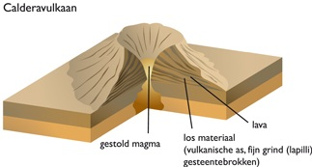
- Een cirkelvormige depressie die
overblijft na het exploderen van een
andere vulkaan.

- Een adventief vulkaan is een vulkaan met zijpijpen.
Waar komen vulkanen voor?
- Bij mid-oceanische ruggen. De convectiestromingen zorgen voor een contante toevoer van magma. Ook is er hier veel water dat de gasdruk verhoogt. Er ontstaan hier spleetvulkanen en schildvulkanen (voorbeeld: IJsland).
- Bij subductiezones. De basaltplaat duikt onder de granietplaat, en er kan een stratovulkaan en calderavulkaan ontstaan. Een mix tussen basalt en graniet wordt ook wel andesiet genoemd. Explosief vulkanisme bij subductiezones kan op twee plaatsen voorkomen:
  - Langs een continentrand met een gebergte (Voorbeeld: Andesgebergte).
  - Langs vulkanische eilandbogen (Voorbeeld: Indonesië, Japan, Filipijnen). Ook veel Middellandse Zee-vulkanen zijn eilandboogvulkanen.
- In oceanen boven een mantelpluim (hotspot). Deze opstijgende magmakolom blijft lang op zijn plaats en kan daardoor de lithosfeer doorboren, vooral bij een relatief dunne korst. Er ontstaan hele eilanden met schildvulkanen. Door de plaatbeweging ontstaat er een lint van vulkanen (voorbeeld: Hawaii).
- Op continenten boven een mantelpluim (hotspot). De korst bolt op en breekt op een gegeven moment. Er ontstaan verschillen in hoogte tussen gebieden: stijgingsgebieden heten horsten en dalingsgebieden heten slenken (voorbeeld: Zwarte Woud, de Vogezen). Er kunnen spleet- of schildvulkanen ontstaan. Het kan ook meer explosief worden wanneer er meer graniet in de magmahaard komt, zoals bij de Eifel.
Door mantelpluimen kunnen continenten breken en oceanen ontstaan.
Gebergten op aarde hebben een aantal gemeenschappelijke kenmerken:
- Ontstaan en afbraak worden geteld in miljoenen jaren.
- De voorloper van een gebergte is altijd een geosynclinale (dalingsgebied) aan de rand van een continent. Het sediment van al bestaande gebergten vormt een nieuw gebergte.
- Ze bestaan uit harde geplooide gesteentelagen, als gevolg van horizontaal werkende druk door subductie of het botsen van continenten.
- Er is opheffing door verticaal werkende krachten. Er zijn veel breuken in het gesteente door de opheffing, en de verticale krachten zijn het resultaat van het zoeken naar een drijvend evenwicht van continentaal gesteende op de vloeibare asthenosfeer.
- De hoogte hangt af van de ouderdom. Jong gebergte is hooggebergte, oud gebergte is middelgebergte.
- Ligging is aan de rand van huidige of vroegere continenten. Om te weten hoe de gebergten zijn ontstaan moeten we hun paleografische ligging weten.
Voor plooiingsgebergten is er een horizontaal werkende druk nodig om een gebied op te plooien. Dit kan op twee soorten plaatsen gebeuren:
- Bij subductiezones. De lichte sedimenten op de zeebodem worden tegen het continent aangedrukt en geplooid. De zwaardere lagen klei en zand worden juist de diepte ingedrukt. De sedimentlagen gaan omhoog om een drijvend/ isostatisch evenwicht te vinden. Tijdens het omhoogkomen komt er magma in de basis van het plooiingsgebergte en vormt een granietkern. Door gangen kan de magma aan de oppervlakte komen en kan er explosief vulkanisme ontstaan. Voorbeeld: Andesgebergte.
- Door botsing van continenten. De sedimenten uit de zee tussen de twee continenten worden samengedrukt en opgeheven. Er is ook hier een granietkern. De continenten groeien aan elkaar. In drie periodes in het geologische verleden is dit voorgekomen: de Alpiene (Tertiair), Hercynische (Carboon) en Caledonische (Siluur) periodes.
Gebergten worden aangetast door erosie. Ze kunnenop den duur laag komen te liggen. Ze kunnen echter weer worden opgeheven tot middelgebergte wanneer:
- Er een mantelpluim onder komt te liggen.
- Er een oprichting van een nieuw gebergte is, waar het oude van meeprofiteert. Voorbeeld: Ardennen werd opgeheven toen de Alpen ontstonden.
Omdat de opheffing vaak niet gelijk is, ontstaan er breuken. Er komt dan een breukgebergte met horsten en slenken.
Aardbevingen kunnen ontstaan bij plaatranden en breuken. Er wordt spanning opgebouwd door wrijving van gesteentestukken. Er ontstaat bij veel spanning een aardbevingshaard/ hypocentrum. Direct hierboven, aan het oppervlak, ligt het epicentrum.
De zwaarte van de aardbeving hangt af van meerdere dingen:
- De diepte. Hoe dieper in de grond het hypocentrum, hoe zwaarder de aardbeving. Een ondiepe aardbeving kan ook hevig zijn, zoals bij een transforme breuk (voorbeeld: San Andreasbreuk in Californië).
- De hoeveelheid opgebouwde spanning.
Aardbevingen komen vaak ook voor bij een subductiezone.
De zwaarte (magnitude) van aardbevingen, de hoeveelheid vrijgekomen energie, wordt gemeten op de schaal van Richter door middel van een seismometer/ seismograaf. Deze registreert de trillingen op een schaal van 0 tot 9. Deze schaal heeft een logaritmisch karakter, dus met elke punt op de schaal wordt de uitslag verhoogd met factor 10.
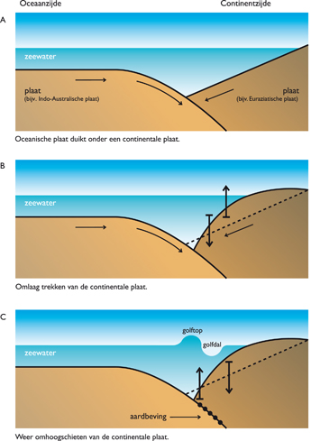
De hoeveelheid schade die door de aardbeving wordt aangericht wordt gemeten met de schaal van Mercalli. Deze loopt van I tot XII. Deze schaal is subjectief en wordt vaak bepaald aan de hand van interviews met ooggetuigen. Er kunnen met deze schaal wel schattingen worden gemaakt over aardbevingen uit het verleden, door historische bronnen te bekijken.
Aardbevingen kunnen ook tsunami’s veroorzaken. Er is
hiervoor een grote verticale waterverplaatsing nodig, door
verticale bewegingen van de zeebodem, zwaarder van 7,0
op de schaal van Richter. Deze komen met name voor bij
subductiezones, wanneer de onderduikende plaat de continentale
plaat een stuk mee naar beneden trekt. De continentale plaat kan
losschieten en omhoogveren. Op zee merk je hier weinig van, maar
bij de kust neemt de golflengte af en daarmee de golfhoogte toe.
Een golfdal loopt voorop, waardoor het lijkt alsof de zee zich terugtrekt.
Afbraak van gesteente komt door exogene processen (van buitenaf) waarvan de motor de zon is. Alle processen samen die zorgen voor afbraak heet verwering. Het opnemen en wegvoeren van het materiaal heet erosie.
Fysische (mechanische) verwering maakt het gesteente kapot in grote brokken, zonder de samenstelling te veranderen. In koude gebieden komt vorstwerking voor: water in scheurtjes in gesteente bevriest, zet uit en zorgt voor wrikwerking. In gebieden waar temperaturen wisselvallig zijn, zorgen uitzetten en krimpen van het gesteente voor uiteenvallen. Dit zorgt voor een groter oppervlak waarop stoffen kunnen inwerken.
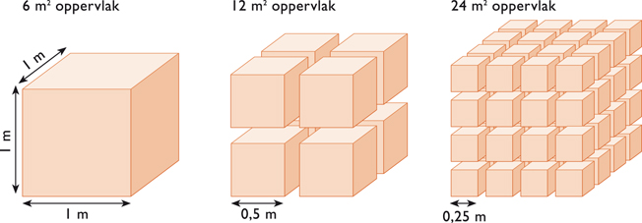
Chemische verwering betekent dat inwerking van water, zuurstof en zuren voor verkleining van het gesteente zorgt en een andere samenstelling. Typisch ontstaan hierdoor klei en zand. Naarmate de temperatuur hoger is en er meer water is, gaat de inwerking sneller. Hier komen voedingsstoffen vrij voor planten. Sommige stoffen, zoals kalk, kunnen oplossen wat leidt tot karstverschijnselen. Karstgebieden hebben laagten in de grond door de oplossing van kalk. Dit zijn bijvoorbeeld:
- Dolines. Dit zijn kleine komvormige laagten.
- Poljes. Dit zijn grotere bekkens.
- Karstpijpen. Dit zijn verticale holtes.
- Grottensystemen met druipstenen.
- Het voorkomen van grondwater aan het oppervlakte en het ineens verdwijnen ervan.
Kalk lost alleen op door opname van veel koolstof, wat dan opgenomen wordt door regenwater zodat het kalk in het water kan oplossen. Het verplaatst zich naar beneden via scheuren. Doordat breuken verwijd worden ontstaan er grotten waar een groot CO2 tekort is (geen dieren etc.). De opgeloste kalk slaat neer in de vorm van stalactieten (hangend) en stalagmieten (staand). Dit zijn druipstenen.
Op hellingen zorgt verwering voor een dik puindek. Hierdoor ontstaan massabewegingen.
- Vallen. Losse brokken kunnen in vrije val naar beneden komen waardoor een puinhelling ontstaat. Een rotsmassa kan ook snel naar beneden vallen -> bergstorting. Hierbij speelt de gelaagdheid van het gesteente een rol.
- Vloeien. Nadat het hard heeft geregend kan een puinmassa met water verzadigd worden en in een pap naar beneden bewegen. Dit heet een modderstroom, en kan alles meesleuren en bedelven. Een modderstroom kan in enkele minuten ontstaan.
- Glijden. Op steile hellingen speelt een glijlaag een rol. Vaak is er een combinatie met vloeien. Na regenval fungeert de natte laag als glijbaan waarover de puinmassa schuift. Dit heet een aardverschuiving.
Hellingafwaartse krachten bevorderen de zwaartekracht. Voorbeelden zijn:
- Steilte van de helling (hellingshoek).
- Gewicht van de puinlaag (dikte).
- Gewicht van het plantendek.
- Gewicht van het water in de bodem (waterverzadiging).
Weerstandskrachten gaan de hellingafwaartse krachten tegen. Voorbeelden zijn:
- Plantenwortels (samenhang).
- Wrijving (afwezigheid glijlagen).
- Cohesie (door beetje water plakken gronddeeltjes aan elkaar).
Geulerosie vormt het begin van een rivierstelsel. Geulerosie komt voor als er regen valt in een gebergte en het water zich in geultjes concentreert en naar beneden stroomt. Deze geultjes worden door slijting steeds dieper en vertakt constant. De vertakking stopt wanneer er een evenwicht is tussen de afvoercapaciteit en de toevoer van water. Het verzamelgebied van alle vertakkingen van de rivier heet het stroomgebied. De daldichtheid kan worden bepaald door de totale lengte van de hoofrivier en zijrivieren te delen door de oppervlakte van het stroomgebied. In natte klimaten is de daldichtheid groter dan in droge gebieden.
Geulerosie zorgt ervoor dat een deel gesteente weg wordt gevoerd. Dit heet bodemerosie. Bodemerosie kan worden vermindert wanneer planten tussen de grond en het water komen. Wanneer er dus bossen gekapt worden, wordt de bodemerosie bevorderd.
Grondwater kan langzaam en constant door de grond naar een rivier toe sijpelen. Dit zorgt van de basisafvoer van een rivier. Afstroming van water over hellingen tijdens natte perioden zorgt voor een piekafvoer. Deze bepalen samen de afvoer van rivierwater (debiet in m3 per seconde)
De verdeling van afvoer van een rivier over het jaar heen noemen we het regiem van een rivier. Hier heeft het klimaat veel invloed op, net als het landschap. De maat voor het verschil tussen de laagste en hoogste afvoer wordt opgeschreven als: laagste afvoer:hoogste afvoer (voorbeeld: Maas. 1:100). Dit geeft de (on)regelmatigheid van de afvoer weer.
Wanneer een rivier uit een gebergte komt, verlangzaamt hij enorm. Hierdoor sedimenteert het meegenomen materiaal en vormt er een puinwaaier onder aan de berg. Deze komen vooral voor in woestijnen, omdat hier veel grof puin meegevoerd wordt. Ze zijn ook ontstaan in ijstijden. Nederland ligt op een puinwaaier van de Rijn en de Maas, wat ervoor zorgt dat het westen lager ligt dan het oosten.
Wind kan deeltjes grond wegblazen. Dit heet winderosie. Een resultaat hiervan kunnen duinen zijn. In woestijnen hebben sedimentatie en erosie vrij spel doordat er zo weinig plantendek is. Er ontstaat hier een selectie naar korrelgrootte. Hoe verder van het gebergte, hoe kleiner de korrels.
De stroomsnelheid daalt sterk op plaatsen waar de rivier in een meer of zee uitmondt. De uitbouw van rivierafzettingen die hierop volgt noemen we een delta. Deze lijkt vaak op de driehoekige vorm van de Griekse letter delta. Andere keren verdeelt de rivier zich in aftakkingen en ontstaat er meer iets van een vogelpoot.
Het ontstaan van een delta gaat als volgt: wanneer de stroomsnelheid vermindert, zakken zanddeeltjes omlaag. Deze vormen de frontlagen. Hierboven op komen de toplagen, die uit normale rivierafzettingen bestaan. Aansluitend aan de frontlagen vinden we aan de zeekant bodemlagen. Deze ontstaan doordat kleideeltjes pas verderop in open water bezinken. Als er veel bodemerosie plaatsvindt dal een delta groter zijn.
Er zijn vier subgroepen gesteente:
- Sediment (los materiaal). Dit is al het afval. –morene is door ijs afgezet materiaal-
- Sedimentgesteente. Sediment kan verstenen door een grote druk en door het aaneenkitten van sedimentdeeltjes met chemische reacties. Sedimentgesteente is min of meer horizontaal gelaagd, en er kunnen fossielen in zitten.
- Metamorfe gesteente. Het resultaat van verharding en vervorming van gesteentelagen door gebergtevorming. Dit komt door de samendrukking en plooiing van de sedimenten en het sedimentgesteente van het dalingsgebied, dat opgeduwd wordt tot gebergte. Ook zorgt het binnendringen van magma in de kern van het gebergte voor verhitting van omringende gesteentelagen, waardoor deze van karakter kunnen veranderen (voorbeeld: kalksteen > marmer).
- Stollingsgesteente. Dit is stolling van vloeibaar magma. Wanneer magma geleidelijk afkoelt ontstaat er bijvoorbeeld graniet. Wanneer magma snel afkoelt ontstaat er bijvoorbeeld basalt.
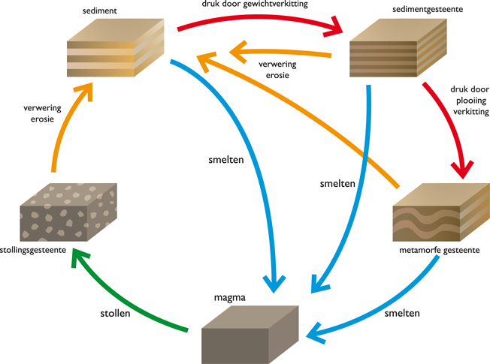De gesteentekringloop.

